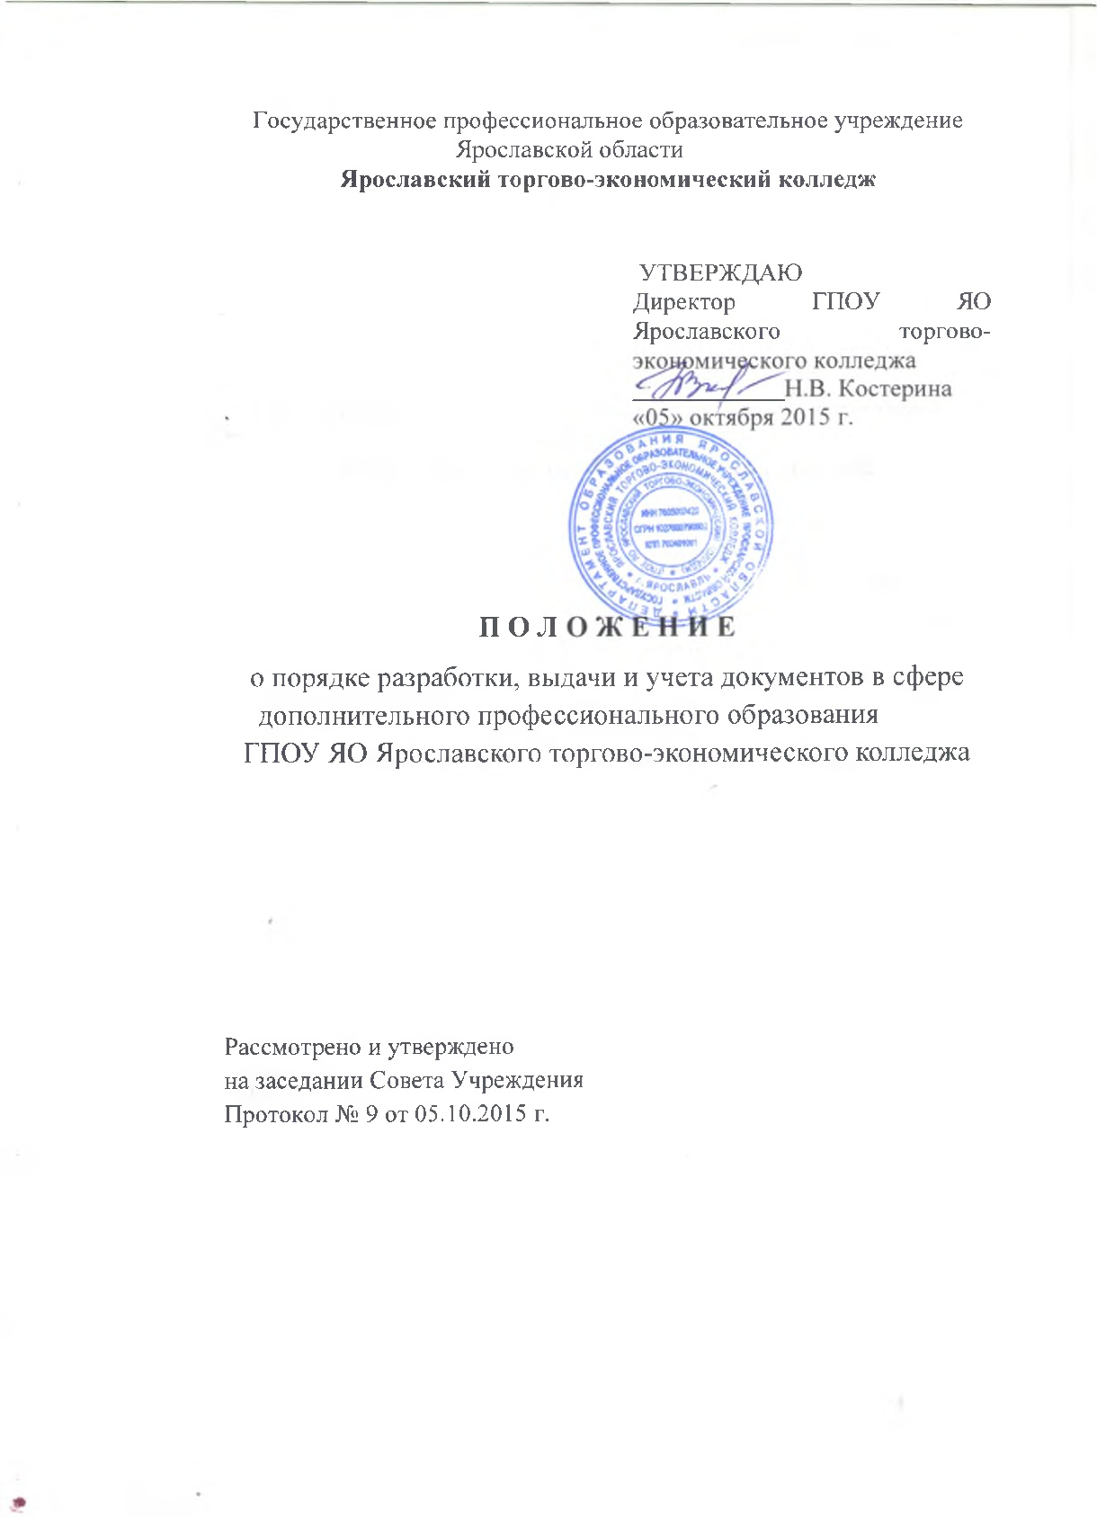

1. Общие положения
1.1. Положение о порядке оформления, выдачи и хранения документов о дополнительном профессиональном образовании (далее – Положение) устанавливает требования к порядку оформления, выдачи и хранения документов о дополнительном профессиональном образовании в государственном профессиональном образовательном учреждении Ярославской области Ярославском торгово-экономическом колледже (далее – колледж).
1.2. Настоящее Положение разработано на основании:
- Федерального закона от 29 декабря 2012 г. № 273-ФЗ «Об образовании
в Российской Федерации».
- Приказа Министерства образования и науки Российской Федерации № 499
от 01.07.2013 г. «Об утверждении порядка организации и осуществления образовательной деятельности по дополнительным профессиональным программам».
- Письма Министерства образования и науки Российской Федерации от 12.03.2015г. № АК-610/06 «О направлении методических рекомендаций» (вместе с "Методическими рекомендациями по разработке, порядку выдачи и учету документов о квалификации в сфере дополнительного профессионального образования").
- Письма Министерства образования и науки Российской Федерации № АК - 1879/06 от 02.09.2013 г. «О документах о квалификации».
- Письма Министерства образования и науки Российской Федерации № 06-735 от 09.10.2013г. «О дополнительном профессиональном образовании, с разъяснениями о законодательном и нормативно-правовом обеспечении дополнительного профессионального образования»
- Письма Министерства образования и науки Российской Федерации № АК-316/06
от 21 февраля 2014 г. «О направлении рекомендаций» (методические рекомендации по разработке, заполнению, учету и хранению бланков о квалификации).
- Устава колледжа

2. Заполнение бланков документов о квалификации, выдача
дубликатов документов о квалификации
2.1. Документы о квалификации оформляются на государственном языке Российской Федерации.
2.2. При заполнении бланков удостоверений о повышении квалификации и дипломов о профессиональной переподготовке (далее - бланк документа) необходимо указывать следующие сведения:
официальное название колледжа в именительном падеже, согласно Уставу;
регистрационный номер по книге регистрации документов;
наименование города;
дата выдачи документа;
фамилия, имя и отчество лица, прошедшего повышение квалификации или профессиональную переподготовку (пишется полностью в именительном падеже в соответствии с записью в паспорте или документе, его заменяющем). Фамилия, имя, отчество иностранного гражданина записываются по данным национального паспорта в русскоязычной транскрипции;
наименование программы;
срок освоения программы;
период обучения;
новый вид профессиональной деятельности и (или) наименование присвоенной квалификации (при наличии).
2.4. Лицам, освоившим дополнительные профессиональные программы,
выдаются документы о квалификации, заполненные по образцу в соответствии с Приложениями к настоящему Положению:
2.4.1. удостоверение о повышении квалификации - по образовательной программе повышения квалификации в объеме не менее 16 часов (приложение 1);
2.4.2. диплом о профессиональной переподготовке - по образовательной программе профессиональной переподготовки в объеме не менее 250 часов
(приложение 2);
2.4.3. сертификат об обучении (приложение 4)
2.5. Лицам, не прошедшим итоговой аттестации или получившим на итоговой аттестации неудовлетворительные результаты, выдается справка об обучении (приложение 3).
Бланки документов о квалификации составляются таким образом, чтобы вносимые в них записи могли выполняться без сокращений, а наименования полученных оценок вписываться полностью.
2.6. Бланк документа подписывается директором колледжа. Подпись на документах проставляется чернилами, пастой или тушью черного цвета. На месте, отведенном для печати - "М.П.", ставится печать колледжа.
2.7. Бланк приложения (при наличии) заполняется в соответствии с примерами оформления в приложениях к настоящему Положению и содержит сведения о наименовании образовательной программы, наименовании присвоенной квалификации (при наличии), сроке обучения, годе поступления на обучение, годе окончания обучения.
2.8. Бланки документов заполняются печатным способом с помощью принтера, шрифтом черного цвета.
2.9. Дубликаты выдаются лицам, утратившим документы, при условии наличия в образовательной организации всех необходимых сведений о прохождении данными лицами обучения. Дубликат выдается на фамилию, имя, отчество, идентичные подлиннику документа. Дубликат выдается на бланке, действующем на момент выдачи дубликата. На дубликате документа в заголовок на титуле справа вверху ставится штамп "дубликат".

3. Учет бланков документов
3.1. Для учета выдачи документов о квалификации, дубликатов документов о квалификации, иных документов в образовательной организации ведутся книги регистрации выданных документов (далее - книга регистрации):
книга регистрации выдачи удостоверений о повышении квалификации;
книга регистрации выдачи дипломов о профессиональной переподготовке и приложений к диплому;
книга регистрации выдачи справок об обучении;
книга регистрации выдачи дубликатов документов.
В книгу регистрации вносятся следующие данные:
а) наименование документа;
б) номер бланка документа;
в) порядковый регистрационный номер;
г) дата выдачи документа;
д) фамилия, имя, отчество (последнее - при наличии) лица, получившего документ;
е) дата и номер протокола аттестационной комиссии (при наличии);
ж) подпись лица, которому выдан документ (если документ выдан лично выпускнику либо по доверенности), либо дата и номер почтового отправления (если документ направлен через операторов почтовой связи общего пользования);
з) подпись специалиста, выдавшего документ.
3.2. Дополнительно рекомендуется осуществлять учет данных о наименовании образовательной программы, наименовании присвоенной квалификации (при наличии), сроке обучения, дате поступления на обучение, дате окончания обучения (потребуются для внесения в федеральную информационную систему "Федеральный реестр сведений о документах об образовании и (или) о квалификации, документах об обучении").
3.3. Если была допущена ошибка в книге выдачи документов, то повторно запись не делается. Неверно сделанная запись корректируется посредством вписывания рядом новой записи и внесения дополнительной записи "Исправленному верить". Ставится подпись и делается расшифровка подписи.
3.4. Книга регистрации документов прошнуровывается, пронумеровывается и хранится у заместителя директора по учебной работе.
3.5. Допускается оформление ведомости выдачи документов в случае проведения выездных занятий. В этом случае по окончании обучения по каждой дополнительной профессиональной программе повышения квалификации и профессиональной переподготовке оформляются ведомости выдачи документов по каждой группе:
ведомость выдачи удостоверений о повышении квалификации (Приложение 5);
ведомость выдачи дипломов о профессиональной переподготовке и приложений к диплому;
ведомость выдачи дубликатов документов.
В приложении 5 приведены примеры оформления ведомости выдачи документов о квалификации.
Документовед колледжа, ответственный за документы строгой отчетности, по окончании календарного года оформляет книгу регистрации следующим образом:
оформляется титульный лист (приложение 6);
ведомости выдачи документов пронумеровываются в хронологическом порядке;
книга регистрации, т.е. ведомости, прошнуровываются;
книга регистрации скрепляется печатью образовательной организации с указанием количества листов ведомостей в книге регистрации.
В приложении 7 приведена форма книги регистрации выдачи справок об обучении.
3.6. Документ о квалификации (дубликат документа) выдается выпускнику:
лично;
другому лицу по заверенной в установленном порядке доверенности, выданной указанному лицу выпускником;
по заявлению выпускника направляется в его адрес через операторов почтовой связи общего пользования заказным почтовым отправлением с уведомлением о вручении.
Уведомление о вручении хранится вместе с ведомостью выдачи документов группы, где учился слушатель.
Доверенность и (или) заявление, по которым был выдан (направлен) документ (дубликат документа), хранятся:
по программам профессиональной переподготовки в личном деле выпускника;
по программам повышения квалификации совместно с ведомостью выдачи документов (дубликата документа).
3.6.1. Основаниями для выдачи документа о квалификации являются:
- приказ о его зачислении и отчислении с указанием сроков обучения,
наименования и объема дополнительной профессиональной программы;
- освоение им дополнительной профессиональной программы,
завершившееся успешной итоговой аттестацией;
- отсутствие у слушателя финансовой задолженности (для физических лиц,
организаций, заключивших договор на оказание образовательных услуг на
возмездной основе).
3.7. Дубликат документа о квалификации выдается:
взамен утраченного документа о квалификации (на основании личного заявления, выписки из приказа образовательной организации о выдаче документа, объявления о потере документа в средствах массовой информации);
взамен документа о квалификации, содержащего ошибки, обнаруженные выпускником после его получения;
лицу, изменившему фамилию (имя, отчество).
3.8. В случае утраты только диплома либо в случае обнаружения в нем ошибок после его получения выпускником выдаются дубликат диплома и дубликат приложения к нему.
В случае утраты только приложения к диплому либо в случае обнаружения в нем ошибок после его получения выпускником выдается дубликат приложения к диплому.
3.9. Диплом (дубликат диплома) без приложения к нему действителен. Приложение к диплому недействительно без диплома. Дубликат приложения к диплому недействителен без диплома или без дубликата диплома.
3.10. Дубликат документа о квалификации выдается на основании личного заявления выпускника.
3.11. Лицо, изменившее фамилию (имя, отчество), вправе обменять имеющийся у него документ о квалификации на дубликат документа о квалификации с новой фамилией (именем, отчеством). Обмен производится на основании заявления лица, изменившего свою фамилию (имя, отчество), с приложением копий документов, подтверждающих изменение фамилии (имени, отчества) лица.
3.12. Заявление о выдаче дубликата документов о квалификации, копии дубликата документа и документы, подтверждающие изменение фамилии (имени, отчества) (при наличии таких документов), хранятся в личном деле выпускника по программам профессиональной переподготовки, по программам повышения квалификации формируются в отдельное дело.
3.13. Сохранившийся подлинник диплома и подлинник приложения к диплому изымаются организацией, осуществляющей образовательную деятельность, и уничтожаются в установленном порядке.
3.14. Невостребованные дипломы о профессиональной переподготовке слушателей, обучающихся по программам профессиональной переподготовки, вкладывают в конверт, который подшивают в личное дело слушателя.
3.15. Для невостребованных удостоверений о повышении квалификации формируется отдельное дело невостребованных документов.
3.16. В случае освоения дополнительной профессиональной программы параллельно с получением среднего профессионального и (или) высшего образования удостоверение о повышении квалификации и (или) диплом о профессиональной переподготовке выдаются выпускнику одновременно с получением соответствующего документа об образовании.
3.17. Сведения о документах об образовании и (или) о квалификации, документах об обучении, выдаваемых с 1 сентября 2013 г., подлежат внесению в информационную систему.
Перечень сведений, вносимых в федеральную информационную систему "Федеральный реестр сведений о документах об образовании и (или) о квалификации, документах об обучении", включает следующие сведения:
наименование документа;
номер и серия бланка документа;
регистрационный номер и дата выдачи документа;
фамилия, имя, отчество (при наличии) лица, которому выдан документ;
наименование организации, выдавшей документ об образовании;
наименование образовательной программы, наименование профессии, специальности, направления подготовки (при наличии), наименование присвоенной квалификации (при наличии), срок обучения, год поступления на обучение, год окончания обучения;
сведения, подтверждающие факт утраты документа об образовании (для документа, по которому подтвержден факт утраты);
сведения, подтверждающие факт обмена и уничтожения документа (для документа, по которому подтвержден факт обмена и уничтожения).

4. Списание документов, хранение бланков, уничтожение
испорченных бланков
4.1. Испорченные при заполнении бланки документов подлежат уничтожению. Бланки документов хранятся в образовательной организации как документы строгой отчетности и учитываются по специальному реестру.
4.2. Списание документов строгой отчетности производится комиссией, утвержденной приказом директора колледжа.
4.3. Результаты работы комиссии, т.е. акт о списании бланков строгой отчетности утверждается директором колледжа..
4.4. Списание документов строгой отчетности производится на основании акта один раз в квартал:
о выданных документах, при условии наличия в ведомости выдачи документов отметки о получении документа (подписи выпускника, или наличие заверенной в установленном порядке доверенности, выданной указанному лицу выпускником, или почтовое уведомление о вручении);
об испорченных бланках документов, в которых указываются номера и серии испорченных бланков документов, количество и дата их уничтожения.
4.5. К акту о списании бланков строгой отчетности прикладываются копии ведомостей выдачи документов и акты об уничтожении документов строгой отчетности (при наличии).
4.6. Испорченные при заполнении бланки документов о квалификации подлежат замене и возвращаются специалисту, ответственному за документы строгой отчетности, для замены. При этом сохраняется прежний порядковый регистрационный номер документа и дата его выдачи.
4.7. Испорченные бланки документов уничтожаются в установленном порядке на основании акта об уничтожении документов.
4.8. Номера и серии (при наличии) испорченных бланков документов вырезаются и наклеиваются на отдельный лист бумаги, который прилагается к акту об уничтожении документов строгой отчетности.

Приложение 1
РОССИЙСКАЯ ФЕДЕРАЦИЯ

УДОСТОВЕРЕНИЕ
о повышении квалификации

РОССИЙСКАЯ ФЕДЕРАЦИЯ  Государственное профессиональное образовательное учреждение  Ярославской области  Ярославский торгово-экономический колледж  г. Ярославль | Настоящее удостоверение свидетельствует о том, что  Иванов Иван Иванович  прошел обучение с 29 июня 2015 г. по 01 июля 2015 г.  в государственном профессиональном образовательном учреждении  Ярославской области  Ярославский торгово-экономический колледж
УДОСТОВЕРЕНИЕ  о повышении квалификации  000000000000000  Документ о квалификации  Регистрационный номер  444  Город  Ярославль | по программе «Правовые аспекты бизнеса»
 | в объеме 72 часов.
 |  |  | Руководитель
Дата выдачи  01 июля 2015 года |  |  | Секретарь
 |  |  | Город Ярослаль2015 год

Приложение 2
ДИПЛОМ
о профессиональной переподготовке

Государственное профессиональное образовательное учреждение  Ярославской области  Ярославский торгово-экономический колледж  г. Ярославль | Настоящий диплом свидетельствует о том что  Иванов Иван Иванович
 | с "28" января 2015 г. по "24" июня 2015 г.
прошел(а) профессиональную переподготовку в
в государственном профессиональном образовательном учреждении
Ярославской области
Ярославский торгово-экономический колледж

по программе профессиональной переподготовки
«Кондитерское дело»

ДИПЛОМ  о профессиональной переподготовке  0000000000000 | Решением от  24 июня 2015 г.
диплом предоставляет право
на ведение профессиональной деятельности
в сфере

общественного питания
Дата выдачи  30 июня 2015 г. | М.П. | Председатель комиссии  Руководитель
 |  | Секретарь__________________________

Приложение к диплому N ____________
Фамилия, имя, отчество _____________________________________________________
________________________________________________________________________
Дата рождения________________________________________________________________________
имеет документ об образовании ____________________________
________________________________________________________________________
(высшем, среднем профессиональном)
С "__" ________________ г. по "__" ____________________ г.
прошел(а) профессиональную переподготовку в (на) _______________________________
Решением аттестационной комиссии от _________________
За время обучения сдал(а) экзамены и зачеты по следующим дисциплинам:

№ п.п. | Наименование | Количество часов | Итоговая оценка
Всего часов________

Защитил аттестационную работу на тему:____________________

Председатель комиссии
М.П.
Руководитель

Секретарь

Приложение 3

Департамент образования Ярославской области
Государственное профессиональное образовательное учреждение Ярославской области

ЯРОСЛАВСКИЙ ТОРГОВО-ЭКОНОМИЧЕСКИЙ КОЛЛЕДЖ
Ул. Б.Полянки, д.5, г. Ярославль, 150023
тел/факс (4852) 48-17-12, (4852) 48-12-55,e-mail: yatec2015@mail.ru, http://yatec.edu.yar.ru/
ОКПО 01491394, ОГРН 1027600790502, ИНН/КПП 7605007420/760401001

_________ № _____

СПРАВКА

Дана ________________________________________________
(Ф.И.О. обучающегося)

в том, что он(а) действительно обучается (обучался) по программе повышения квалификации (профессиональной переподготовки) «___________________________
______________________________________________________________»
(наименование программы)

Сроки обучения: с "__" _______ 20__ г. по "__" __________ 20__ г.

Справка дана для предъявления по месту требования

Заместитель директора по учебной работе _____________________________

Зав. отделением_____________________________________

Приложение 4

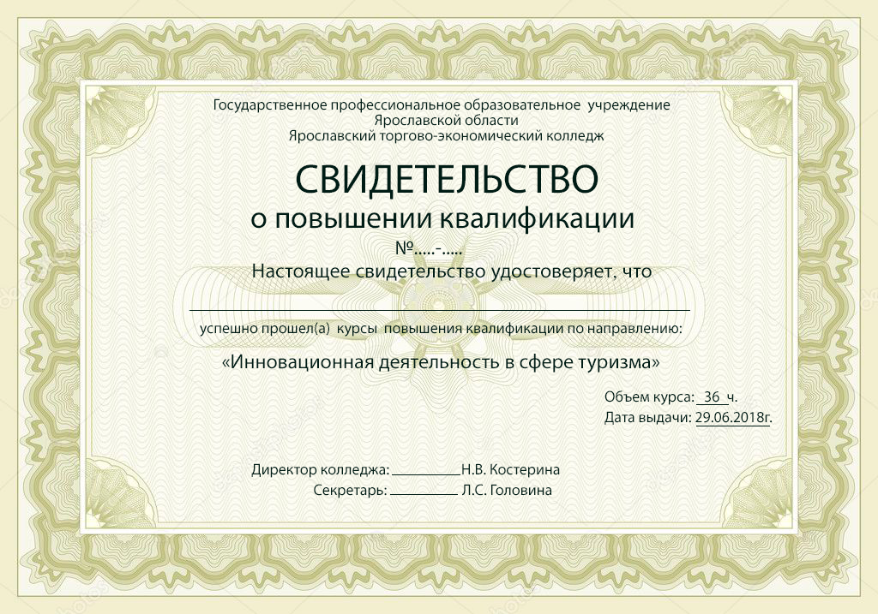

Приложение 5
Государственное профессиональное образовательное учреждение
Ярославской области
Ярославский торгово-экономический колледж
ВЕДОМОСТЬ
выдачи документов о квалификации
(удостоверение о повышении квалификации)

Программа повышения квалификации ________________________________
(наименование)
Период обучения с "__" __________ 20__ г. по "__" ____________ 20__ г.
Группа _______________________

N пп | Фамилия, имя, отчество лица, получившего удостоверение | Номер бланка удостоверения | Дата и номер приказа о зачислении | Дата и номер приказа об отчислении | Номер протокола итоговой аттестационной комиссии (при | Порядковый регистрационный номер | Дата выдачи | Подпись лица, получившего удостоверение | Примечание
1 | 2 | 3 | 4 | 5 | 6 | 7 | 8 | 9 | 10

Зав. отделением _______________ _______________________
(подпись) (инициалы, фамилия)

___________________________________________________________________________________________
Государственное профессиональное образовательное учреждение
Ярославской области
Ярославский торгово-экономический колледж

ВЕДОМОСТЬ
выдачи документов о квалификации
(диплом о профессиональной переподготовке)

Программа профессиональной переподготовки _________________________
(наименование)
Присвоенная квалификация (при наличии) ____________________________
(наименование)
Период обучения с "__" __________ 20__ г. по "__" ____________ 20__ г.
Группа _________________

N пп | Фамилия, имя, отчество лица, получившего диплом | Серия, номер бланка диплома | Дата и номер приказа о зачислении | Дата и номер приказа об отчислении | Номер протокола итоговой аттестационной комиссии | Порядковый регистрационный номер диплома | Дата выдачи диплома | Подпись лица, получившего диплом | Примеча-ние
1 | 2 | 3 | 4 | 5 | 6 | 7 | 8 | 9 | 10

Зав. отделением _______________ _______________________
(подпись) (инициалы, фамилия)

____________________________________________________________________________________

Государственное профессиональное образовательное учреждение
Ярославской области
Ярославский торгово-экономический колледж

ВЕДОМОСТЬ
выдачи дубликатов документов о квалификации
(удостоверение о повышении квалификации, диплом о профессиональной переподготовке, приложение к диплому)

N пп. | Фамилия, имя, отчество лица, получившего документ | Наименование документа | Дата и номер приказа о зачислении | Дата и номер приказа об отчислении | Порядковый регистрационный номер | Дата выдачи | Подпись лица, получившего документ | Примечание
1 | 2 |  | 3 | 4 | 5 | 6 | 7 | 8

Зав. отделением _______________ _______________________
(подпись) (инициалы, фамилия)

Приложение 6

Департамент образования Ярославской области
Государственное профессиональное образовательное учреждение
Ярославской области
Ярославский торгово-экономический колледж

КНИГА
регистрации выдачи документов о квалификации (удостоверение о повышении квалификации)

Начало ___________________
Окончание ________________
На ________________ листах

Город год

Приложение 7
Книга регистрации выдачи справок
об обучении по дополнительной профессиональной программе

N пп. | Дата выдачи | Номер справки | Ф.И.О. | Подпись, получившего справку

